

**ЭЛЕКТРИЧЕСКИЙ СТАНОК ДЛЯ НАРЕЗКИ DÖNER ODKM 100**

**РУКОВОДСТВО ПОЛЬЗОВАТЕЛЯ ПО УСТАНОВКЕ И ТЕХНИЧЕСКОМУ ОБСЛУЖИВАНИЮ**

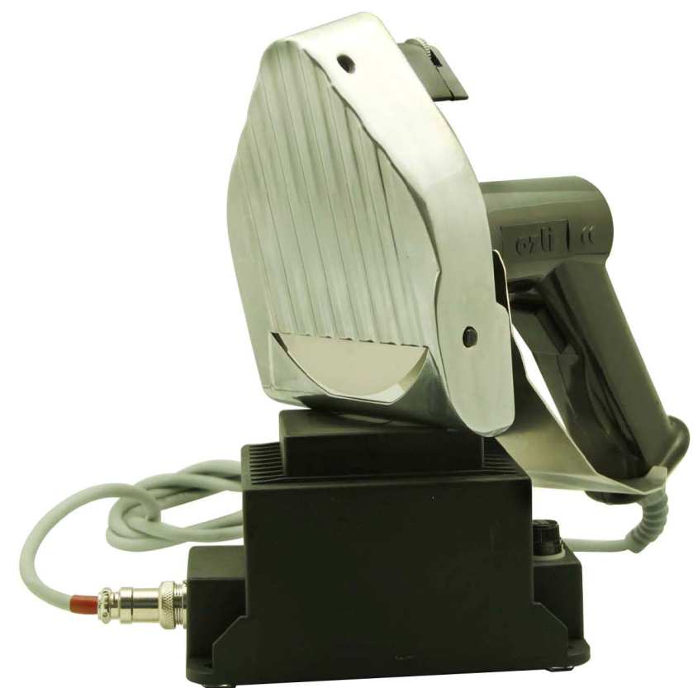



**ГОД ВЫПУСКА: 2009**

**Дата публикации**: **01.07.2011**

**СЕРИЙНЫЙ НОМЕР:**

**ПРОИЗВОДИТЕЛЬ**: **OZTIRYAKILER MADENI ESYA SAN. ve TİC.A.Ş.**

**АДРЕС:** Cumhuriyet Mahallesi Eski Hadımköy Yolu №.:39/4 Бююкчекмедже Стамбул/ТУРЦИЯ

Тел.: 0090 212 886 78 00 ( 8 lines ) Факс : 0090 212 886 66 29

**Oztiinoks A.Ş. – группа компаний Öztiryakiler A.Ş.**

**ВЕРСИЯ:V11.7**

**СОДЕРЖАНИЕ**

**1 – ВВЕДЕНИЕ**

1.1 – Рекомендации по использованию руководства по установке, эксплуатации и техническому обслуживанию

**2 – ИНСТРУКЦИЯ ПО УСТАНОВКЕ**

2.1 – Технические рекомендации по электрическим соединениям

2.2 – Установке Электроприбора

2.3 – Основные части Электроприбора

2.4 – Технические характеристики

**3 – ИНСТРУКЦИИ ПО ЭКСПЛУАТАЦИИ И ТЕХНИЧЕСКОМУ ОБСЛУЖИВАНИЮ**

3.1 – Функциональное назначение

3.2 – Предупреждения

3.3 – Эксплуатация

3.4 – Регулирование толщины нарезки

3.5 – Чистка

3.5.1 – Чистка рабочей части

3.6 – Заточка лезвия

3.7 – Техническое обслуживание

3.8 – Срок службы электроприбора

3.9 – Выявление и устранение неисправностей

**4 – ГАРАНТИЯ**

**1 - ВВЕДЕНИЕ**

Благодарим вас за покупку нашей техники Электрический станок для нарезки Döner и проявленное доверие к нашей компании.

Наше оборудование, установленное в 100 странах на профессиональных кухнях, произведено в соответствии с директивами на электрооборудование.

**Внимательно прочтите данное руководство пользователя, в целях достижения высокого качества эксплуатации на протяжении всего срока службы оборудования.**

* ПРЕЖДЕ ЧЕМ ВЫЗВАТЬ НАШ УПОЛНОМОЧЕННЫЙ ОБСЛУЖИВАЮЩИЙ ПЕРСОНАЛ, УБЕДИТЕСЬ, ЧТО подключение электропитания уже произведено квалифицированным персоналом в соответствии с ТРЕБОВАНИЯМИ действующЕГО законодательствА.
* В случае сомнений или отсутствия необходимой информации, ПРОКОНСУЛЬТИРУЙТЕСЬ С БЛИЖАЙШЕЙ ТЕХНИЧЕСКОЙ СЛУЖБОЙ ДЛЯ ПОЛУЧЕНИЯ ПОДРОБНОЙ ИНФОРМАЦИИ
* НЕОБХОДИМО УЧЕСТЬ, ЧТО В СЛУЧАЕ ЗАДЕРЖКИ НАШЕГО УПОЛНОМОЧЕННОГО ОБСЛУЖИВАЮЩЕГО ПЕРСОНАЛА, ПО ПРИЧИНЕ ОЖИДАНИЯ, ПОКА БУДУТ ПРОВЕДЕНЫ НЕОБХОДИМЫЕ МЕРОПРИЯТИЯ ПО ПОДГОТОВКЕ, ВАМ НЕОБХОДИМО БУДЕТ ВОЗМЕСТИТЬ СООТВЕТСТВУЮЩИЕ ЗАТРАТЫ И СТОИМОСТЬ ЗАДЕРЖКИ НА ПОЧАСОВОЙ ОСНОВЕ
* Надеемся, что вы будете удовлетворены работой нашей продукции.

**Производитель не несет ответственности за ошибки, допущенный в настоящем документе.**

**!**

* 1. **– Рекомендации по использованию руководства по установке, эксплуатации и техническому обслуживанию**

Рекомендуем внимательно изучить руководство пользователя, чтобы предотвратить возможные повреждения оборудования, и для достижения максимальной производительности на протяжении всего срока службы оборудования.

**2 – ИНСТРУКЦИЯ ПО УСТАНОВКЕ INSTRUCTIONS**

**2.1 – Технические рекомендации по электрическим соединениям**

Первичная установка и эксплуатация должны быть выполнены Уполномоченным обслуживающим персоналом, в соответствии с техническими требованиями и местными нормативно-правовыми актами в отношении сетевых подключений.

**2.2 – Установка Электроприбора**

Оборудование должно быть установлено на устойчивой, ровной и сбалансированной поверхности из нержавеющей стали, форма которой должна предотвращать вытекание и разбрызгивание жира. Запрещено устанавливать оборудование на пластиковой или деревянной поверхности. Место эксплуатации электроприбора не должно быть влажным или сырым.

Сетевые соединения станка для нарезки döner должны быть выполнены в соответствии с действующим законодательством.

Устройство состоит из 3х основных частей, а именно лезвие и рабочая часть (Рисунок 1-1), Адаптер (Рисунок 1-2) и кабель питания двигателя (Рисунок-3).

Перечисленные детали поставляются вместе с устройством для использования по назначению.

* + 1 запасное лезвие (Рисунок 1-4)
  + 1 точильный брусок (Рисунок 1-5)
  + 1 отвертка (Рисунок 1-6)
  + 1 предохранитель (Рисунок 1-7)
  + 1 шпиндель, фиксирующий лезвие (Figure 1-8)
  + 1 руководство пользователя по установке и техническому обслуживанию

**1**

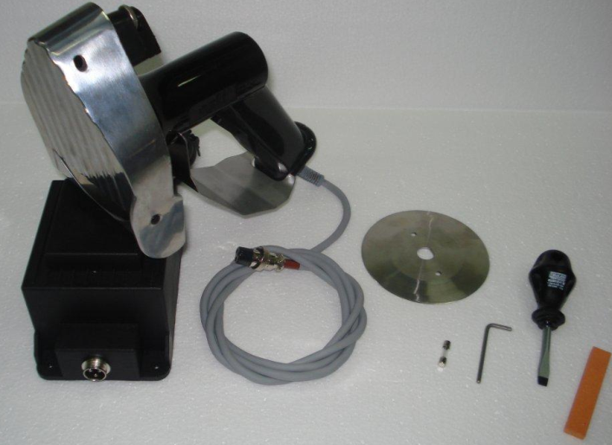

**6**

**2**

**4**

**8**

**5**

**3**

**7**

**Рисунок 1**

**2 – ИНСТРУКЦИЯ ПО УСТАНОВКЕ**

**2.3 – Основные Части Электроприбора**

**Винт ленты регулятора толщины**

**Защитный кожух лезвия**

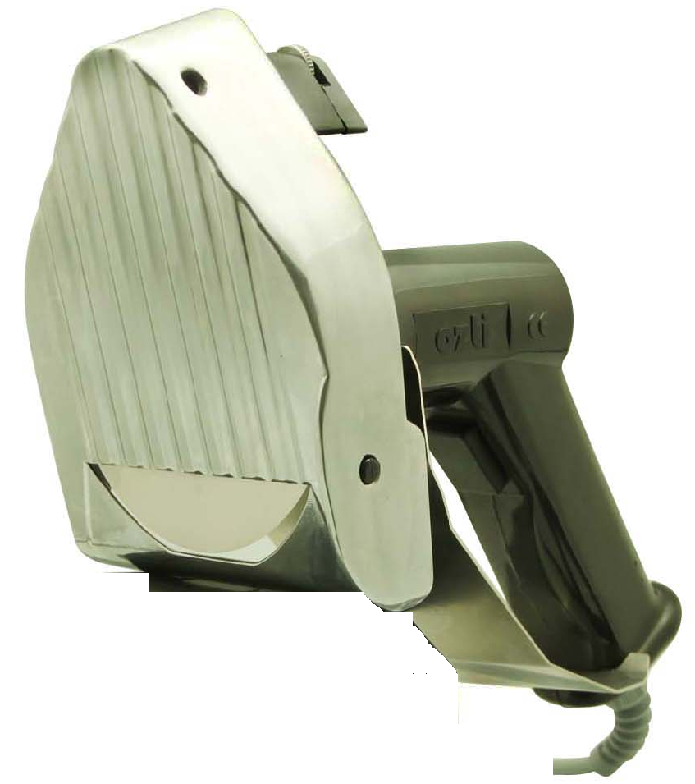

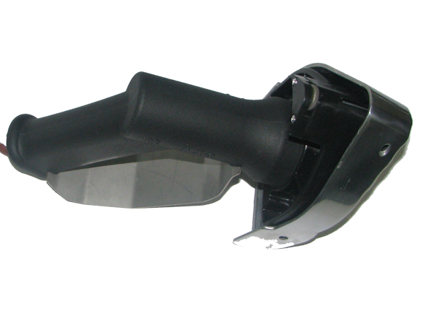

**Выключатель двигателя**

**Разъем двигателя**

**(Вход рабочей части)**

**(24 Вольт)**

**Лезвие**

**Раствор ленты регулятора толщины**

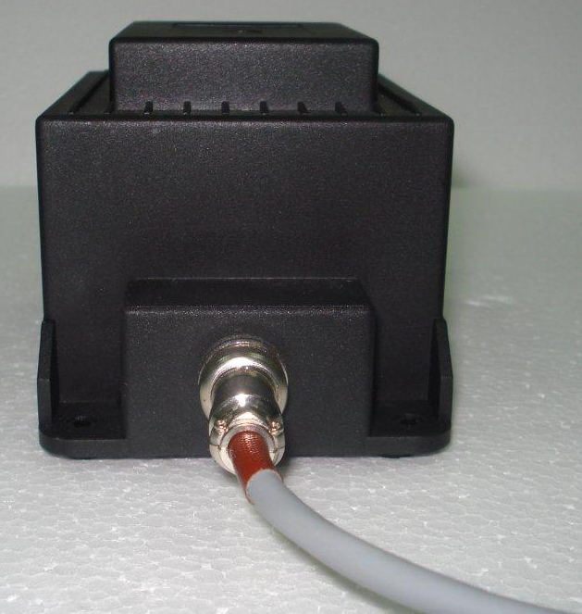

**Кнопка включения/**

**выключения**

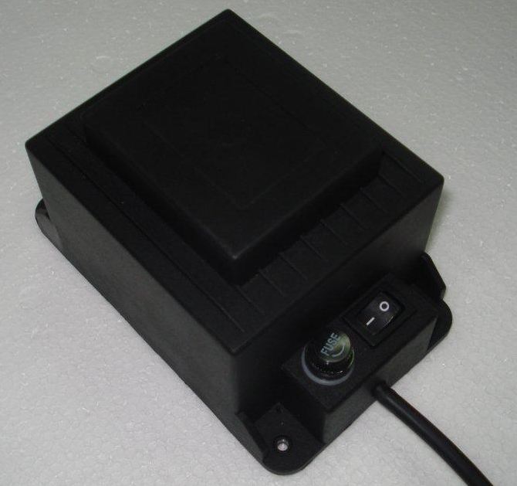

**Кабель адаптера**

**(220-240 В)**

**Разъем двигателя**

**(Выход адаптера)**

**( 24 Вольт )**

**Рисунок 2**

**Предохранитель**

**2.4 – Технические Характеристики**

**ТИП: ODKM 100**

**ЭЛЕКТРИЧЕСКИЙ ДВИГАТЕЛЬ : 24 В постоянного тока - 6700 d/d – 90 Ватт**

**АДАПТЕР : 220-240 В переменного тока 50-60 Гц. (Вход)**

**24 В постоянного тока 100 ВA (Выход) ПРЕДОХРАНИТУЛЬ : 1,25 A (T тип)**

**ДИАМЕТР ЛЕЗВИЯ : 100 мм**

**ПРОИЗВОДИТЕЛЬНОСТЬ: 80 кг/день**

**ВЕС : Адаптер – 2,8 кг**

**Отсек двигателя – 0,9 кг**

**3 – ИНСТРУКЦИИ ПО ЭКСПЛУАТАЦИИ И ТЕХНИЧЕСКОМУ ОБСЛУЖИВАНИЮ**

**3.1 – Функциональное назначение**

Данный электрический станок для нарезки döner предназначен и произведен для нарезки любых видов мяса для обжарки на оборудовании döner для коммерческого использования, и не предназначен для использования в других целях. Направление движения нарезки - вниз.

**3.2 – Предупреждения**

* Перед запуском оборудования снимите с него все защитные полиэтиленовые пленки и другой упаковочный материал.

* Не оставляйте прибор без присмотра во время эксплуатации.

* Разрешается эксплуатировать прибор только лицам, которые ознакомились с руководством пользователя по эксплуатации и техническому обслуживанию и прошли практики по эксплуатации прибора.

* Запрещается чистить части лезвия и адаптера устройства при частичном или полном погружении в воду.

* Сетевые подключения необходимо проверить на утечку тока.

* При перемещении прибора, его необходимо выключить.

* Запрещается бросать прибор, так как это может повредить адаптер или электродвигатель.

* Необходимо отключить устройство от всех источников питания по завершению эксплуатации и в аварийных ситуациях.

* Запрещена эксплуатация оборудования не по назначению, описанному в руководстве.

* Во время эксплуатации части прибора необходимо оградить от влажности, жира и воды.

* Запрещено эксплуатировать прибор во влажных или сырых условиях, на открытом воздухе под дождем.

* Остерегайтесь пролитого жира во время эксплуатации устройства. Пролитое масло или жир необходимо немедленно затереть. В противном случае жирная поверхность может привести к травмоопасным ситуациям и серьезным повреждениям.

* Рабочие значения напряжения устройства указаны на самом оборудовании. Запрещается эксплуатация устройства с напряжением выше номинального значения.

* Лезвия станка очень острые. Во время работы с устройством держите руки и пальцы на расстоянии от края лезвия.

* Запрещено использовать устройство без защитного кожуха.

* При установке и демонтаже лезвия, а также во время распаковки – наденьте защитные перчатки для защиты рук от поражения лезвием.

* Запрещается эксплуатация прибора, не убедившись, что защитный кожух и все части установлены надежно.

* Во время эксплуатации остерегайтесь контакта провода с источниками воспламенения или перегревания.

* Запрещается рубить или ударять лезвием твердые вещества.

* Запрещается эксплуатировать устройство с перевернутым или опрокинутым адаптером.

* Перед изначальным использованием устройства, его необходимо протереть его влажной тканью или губкой, смоченной в мыльной воде, как описано в разделе 3-5.

* Направление движения нарезки сверху вниз.

* При нарезке на станке берегите руки от контакта с устройством и горячим мясом.

* Во время заточки затупившихся лезвий необходимо надевать защитные очки, чтобы избежать повреждения глаз от отскакивающей металлической стружки.

* Пыль, скапливающаяся на поверхности лезвия от заточки, нельзя вытирать сразу после. Процедуру нарезки необходимо начинать только после полной очистки устройства.

* Во время заточки избегайте защемления точильного бруска между раствором ленты регулятора толщины и лезвием. В противном случае можно порезать или повредить руки.

**3 – ИНСТРУКЦИИ ПО ЭКСПЛУАТАЦИИ И ТЕХНИЧЕСКОМУ ОБСЛУЖИВАНИЮ**

**3.3 – Эксплуатация**

Убедитесь, что все части устройства двигаются правильно и все части закреплены надлежащим образом.

Расположите адаптер на плоской поверхности, где должен эксплуатироваться прибор, ограниченной от влажной или сырой поверхности.

Подключите провод питания напряжением 220-240 Вольт адаптера к разъему сети (Рисунок 3-1). Подключите двигатель и адаптер, вставив провод в разъемы (разъем двигателя) (Рисунок 3-1) (Рисунок 3-2).

Нажмите кнопку включения/выключения, расположенную на адаптере (Рисунок 3-1). Устройство готово к работе. После этого можно начинать процедуру нарезки на приборе döner нажав на кнопку (Рисунок 3-2) на раме, к которой крепится лезвие. Направление движения нарезки на устройстве Döner должно быть сверху вниз. Как только лезвие коснется мяса, нажмите кнопку включения/выключения; в противном случае кнопка останется в выключенном положении.

**Розетка**

**(220-240 Вольт)**

**Кнопка включения/**

**выключения**

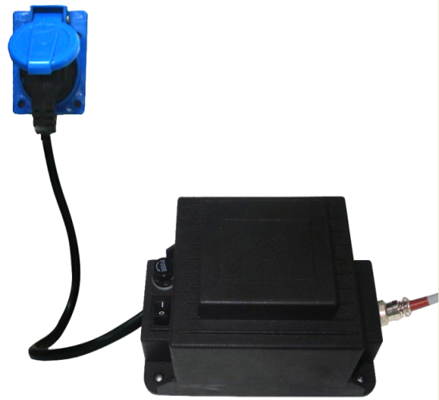

**Разъем двигателя**

**(Выход адаптера)**

**(24 Вольт)**

**Рисунок 3 - 1**

**По окончанию использования отключите прибор от всех источников питания.**

**Выключатель двигателя**

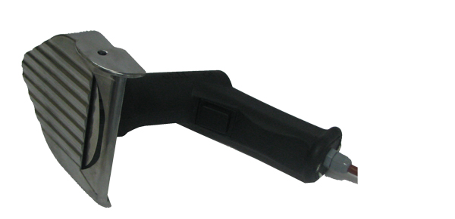

**Разъем двигателя**

**(Вход рабочей части)**

**(24 Вольт)**

**Рисунок 3 - 2**

**3 – ИНСТРУКЦИИ ПО ЭКСПЛУАТАЦИИ И ТЕХНИЧЕСКОМУ ОБСЛУЖИВАНИЮ**

**Рабочая часть устройства функционирует при напряжении 24 В. Поэтом запрещается прямая работа от сети (Рисунок 3-3) в 220-240 В.**

**!**

**Во время простоя в работе устройства döner, не держите устройство в руках и не оставляйте устройство включенным даже во время кратковременного простоя.**

**Вращающиеся круглое лезвие может причинить серьезные травмы.**

**!**

**3.4 – Регулирование толщины нарезки**

Регулировать толщину нарезки мяса можно, поворачивая винт с пазами, который приводит в движение ленту регулятора толщины.

Если лента регулятора находится в нижнем положении, мясо будет нарезаться слоями, при увеличении толщины нарезки, будет увеличиваться толщина кусков мяса и перерасход.

**Раствор ленты регулятора толщины**

**Лезвие**

**Винт ленты регулятора толщины**





**Рисунок 4-2**

**Рисунок 4-1**

Толщина нарезки увеличивается поворачивая винт ленты регулятора толщины против часовой стрелки, уменьшение толщины нарезки происходит при повороте винта по часовой стрелке (Рисунок 4-2).

При регулировании толщины нарезки, изменяется расстояние между дисковым лезвием и раствором регулятора лезвия (Рисунок 4-1).

**3 – ИНСТРУКЦИИ ПО ЭКСПЛУАТАЦИИ И ТЕХНИЧЕСКОМУ ОБСЛУЖИВАНИЮ**

**3.5 – Чистка**

Для продолжительного и гигиенического использования оборудования, его необходимо очищать после ежедневного использования. Запрещено использовать твердые чистящие порошки и абразивные химические средства для очистки.

Используйте жидкое мыло, растворенное в некотором количестве теплой воды. Затем протрите устройство губкой, смоченной в мыльной воде и затем насухо вытрите сухой ветошью.

Проводить очистку разрешается только, если устройство полностью отключено, и отсутствует подключение к сети. Запрещается подвергать воздействию воды двигатель и другие части устройства.

Запрещается погружать устройство в воду или в посудомоечную машину. Запрещено использовать воду под давлением для очистки.

Убедитесь, что не осталось частиц моющего вещества на устройстве после очистки.

**Во время эксплуатации можно очищать раствор лезвия, не снимая его благодаря защитному кожуху лезвия, как это описывается далее.**

**Процедуру можно повторять по мере необходимости.**

* Погрузите устройство в емкость, заполненную горячей водой, до максимального уровня рабочей части устройства, удерживая его за ручку так, чтобы лезвие располагалось горизонтально и параллельно (Рисунок 5-1). * Эта отметка имеется на рабочей части.
* Емкость должна быть заполнена водой наполовину.
* Удерживая устройство в руках в таком положении, включите выключатель двигателя. Повторите процедуру 2 или 3 раза с интервалом в 5 секунд. После этого остатки мяса на лезвии и вокруг защитного кожуха лезвия будут удалены. Затем насухо протрите устройство сухой ветошью.
* Описанная выше процедура должна занимать короткий промежуток времени, в противном случае горячая вода из-за вращения лезвия в воде может брызнуть на вас, и привести к серьезным повреждениям. Учитывая риск разбрызгивания воды, во время очистки вблизи не должны располагаться никакие электроприборы.
* Запрещается использование защитного кожуха с этой целью.
* Постоянно меняйте воду очистки, которая может испортиться во время работы.

**3 – ИНСТРУКЦИИ ПО ЭКСПЛУАТАЦИИ И ТЕХНИЧЕСКОМУ ОБСЛУЖИВАНИЮ**

* Этот простой способ очистки можно использовать во время работы. Но она не заменяет ежедневную плановую процедуру очистки. Для продолжительного и гигиенического использования оборудования, его необходимо очищать после ежедневного использования, как это описано в **Разделе 3.5.1**.

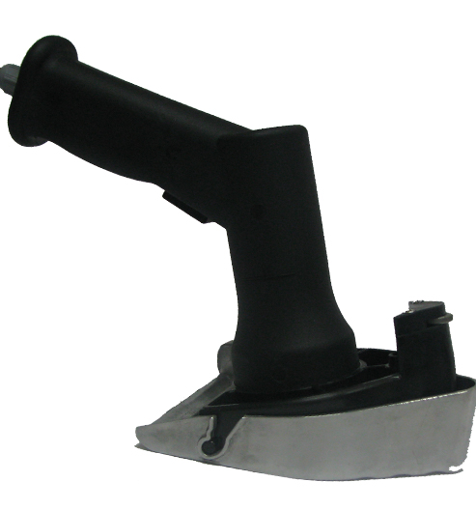

**Рукоятка**

**\* Максимальный уровень погружения**

**Выключатель двигателя**

**Рисунок 5– 1**

**3.5.1 - Очистка рабочей части:**

**Винт ленты регулятора толщины**

**Защитный кожух лезвия**





**Рисунок 6 – 2**

**Рисунок 6 – 1**

**3 – ИНСТРУКЦИИ ПО ЭКСПЛУАТАЦИИ И ТЕХНИЧЕСКОМУ ОБСЛУЖИВАНИЮ**

**Отвертка**

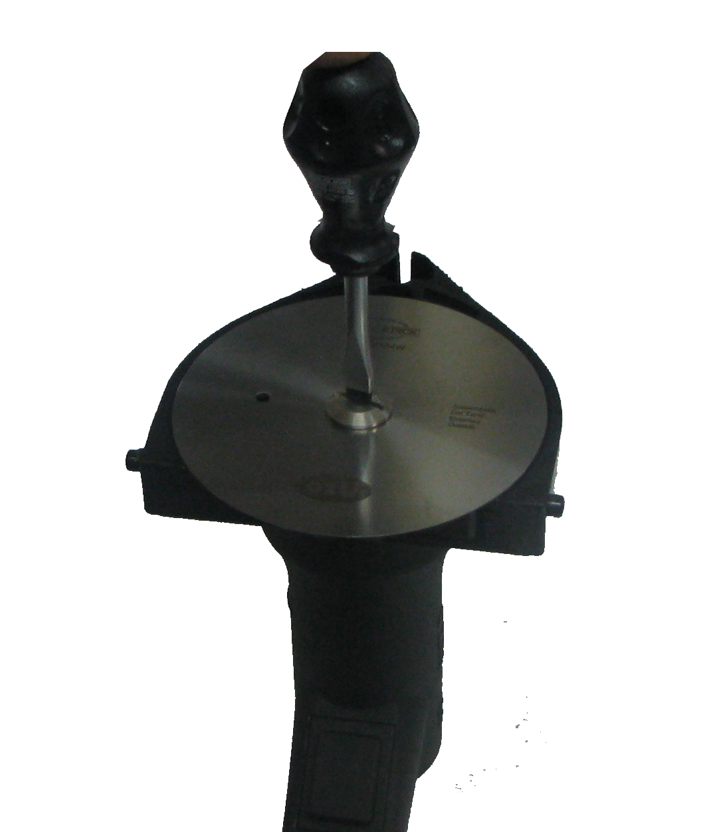

**Винт фиксирующий лезвие**

**Лезвие**

**Рисунок 6 – 3**

**Для очистки рабочей части выполните следующую процедуру.**

1 – Полностью отключите устройство от сети.

2 – Открутите защитный кожух. (Рисунок 6-1)

3 – Вытяните лезвие, Удерживая защитный кожух руками. (Рисунок 6-1)

4 – Вставьте шпиндель, фиксирующий лезвие, с помощью отвертки, чтобы предотвратить случайное вращение лезвия во время его демонтажа (Рисунок 6-3).

5 – Ослабьте фиксирующий винт лезвия с помощью отвертки.

6 – Выньте лезвие.

7 – Очистите область под защитным кожухом лезвия и само лезвие. Используйте жидкое моющее средство в небольшом количестве теплой воды для очистки устройства и его съемных частей. Затем ветошью или губкой, смоченной в мыльной воде и отжатой, очистите устройство и насухо протрите сухой ветошью.

Выполните процедуру, описанную выше в обратном порядке, чтобы собрать устройство после очистки.

**По завершению, убедитесь, что лезвие вращается в правильном направлении, в противном случае устройство не сможет производить правильную нарезку. Это направление указано на лезвии.**

**! **

**Во время очистки рабочей части, наденьте защитные перчатки, чтобы обезопасить ваши руки от острого лезвия, которое может повредить их.**

**3 – ИНСТРУКЦИИ ПО ЭКСПЛУАТАЦИИ И ТЕХНИЧЕСКОМУ ОБСЛУЖИВАНИЮ**

**3.6 – Заточка лезвия**

При частом использовании устройства лезвия со временем затупляются. Со временем снижается режущее качество. В этом случае лезвие необходимо затачивать.

**Лезвие**

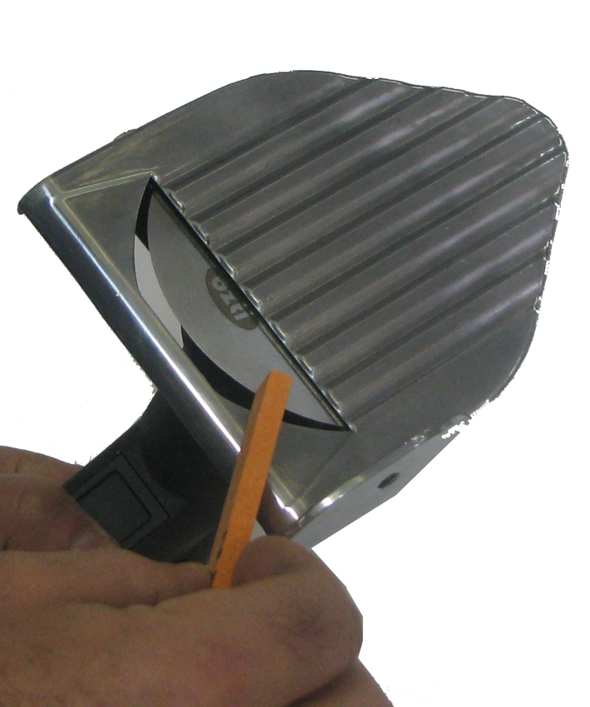

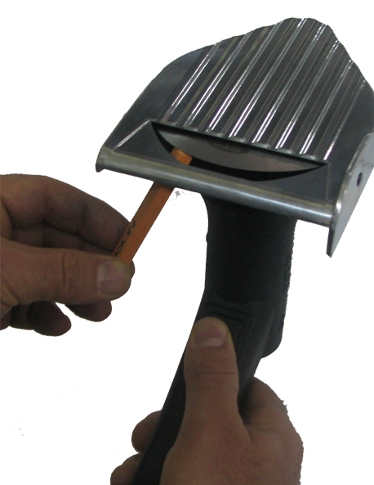

**Выключатель двигателя**

**Точильный брусок**

**Рисунок 7 – 2**

(Зачистка кромки)

**Рисунок 7 – 1**

( Заточка )

Заточку необходимо проводить на нижней задней поверхности лезвия, как показано на Рисунке 7-1. Точильный брусок нужно держать параллельно углу нарезки лезвия. Включить выключатель двигателя, чтобы лезвие начало вращаться. При этом необходимо слегка нажимать точильный брусок на лезвие снизу, для того чтобы удерживать его параллельно с углом нарезки лезвия. Продолжительность процедуры должна составлять максимум 40 секунд. В противном случае лезвие может деформироваться. Так как жир может ухудшить свойства точильного бруска, необходимо произвести очистку лезвия от жира до заточки. Для достижения лучшего результата заточки, чаще погружайте точильный брусок в воду во время процедуры.

После завершения заточки образовавшиеся металлические заусенцы на верхней передней поверхности лезвия удаляются точильным бруском, как показано на Рисунке 7-2 (точильный брусок необходимо расположить прямо или слегка наклонив). Длительность процедуры составляет максимум 10 секунд, а точильный брусок должен лишь слегка касаться лезвия.

Прибор и точильный брусок необходимо крепко удерживать во время заточки.

**Металлическую стружку, образовавшуюся после каждой процедуры заточки необходимо удалить до начала нарезки.**

**! **

**Во время заточки лезвия необходимо надевать защитные очки, чтобы избежать повреждение глаз от отскакивающей металлической стружки.**

**3 – ИНСТРУКЦИИ ПО ЭКСПЛУАТАЦИИ И ТЕХНИЧЕСКОМУ ОБСЛУЖИВАНИЮ**

**3.7 – Техническое обслуживание**

Для того, чтобы избежать утечки тока и обеспечить надлежащую работу устройства, необходимо проводить техническое обслуживание по крайней мере каждые 6 (шесть) месяцев на месте производства или уполномоченной службой, в зависимости от типа подключений к сети, типа эксплуатации прибора и месторасположения. В случае ненадлежащей работы устройства незамедлительно вызовите уполномоченную службу, а эксплуатация устройства запрещена до устранения неисправности. В случае необходимости замены некоторых деталей, их нужно заменять оригинальными запасными деталями.

**3.8 – Срок службы электроприбора**

Срок службы электрооборудования составляет 3 (три) года при соблюдении инструкция, описанных в руководстве пользователя.

**3.9 - Выявление и устранение неисправностей**

В таблице приводится описание возможных неисправностей, которые могут возникнуть, и соответствующие действия по их устранению.

|  |  |  |
| --- | --- | --- |
| **ПРОБЛЕМА** | **НЕИСПРАВНОСТЬ** | **УСТРАНЕНИЕ** |
| 1 – Устройство не включается | - Отсутствует подключение к сети. | - Проверьте подключение к сети. |
| 2 – Устройство не включается, хотя подключено к сети, напряжение питания есть | - Перегорел предохранитель. | - Заменить предохранитель. |
| - Перегорел адаптер. | - Заменить адаптер. |
| - Перегорел двигатель. | - Вызвать уполномоченную службу для проверки двигателя устройства |
| - Неисправен разъем двигателя. | - Заменить разъем. |
| - Перегорел выключатель адаптера. | - Заменить выключатель. |
| - Перегорел выключатель двигателя. | - Заменить выключатель. |
| - Неисправен кабель подключения к сети 220-240 В. | - Заменить кабель. |
| 3 – Лезвие не режет мясо. | Неправильное направление вращения лезвия. | - Исправить направление вращения. |
| Затупились края лезвия. | - Заменить лезвие. |
| Затупился режущий край. | - Заточить, следуя представленной инструкции. |
| Остатки мяса забились под защитный кожух | - Снять и очистить. |
| 4 – Толщина нарезки слишком маленькая/слишком большая | Неправильно отрегулирована толщина нарезки | - Заново отрегулировать необходимую толщину, с помощью винтов ленты регулятора толщины. |
| 5 – При работе устройство сильно шумит или вибрирует | Лезвие касается защитного кожуха | - Открутить винты кожуха и затянуть винты лезвия. Винты могут быть незатянуты. |
| Винты ленты регулятора нарезки не затянуты | - Затяните винты. |
| Неправильное направление вращения лезвия. | - Проверьте направление вращения лезвия, исправьте в случае неисправности. |

**3 – ИНСТРУКЦИИ ПО ЭКСПЛУАТАЦИИ И ТЕХНИЧЕСКОМУ ОБСЛУЖИВАНИЮ**

**Во время устранения неисправностей, устройство должно быть полностью отключено от сети. В противном случае можно получить серьезные повреждения.**

**!**

**!**

**Устройство требует ежедневной очистки и периодического технического обслуживания.**

**!**

**Части устройства не требуют смазки. Запрещено применять какие-либо средства для смазки.**

**4 – ГАРАНТИЯ**

Гарантийный период начинается с первоначальной установки и первичного запуска устройства. Гарантийный период составляет 6 (шесть) месяцев. Гарантия распространяется на дефекты производства и материалов, при условии установки и эксплуатации в соответствии с инструкциями, описанными в руководстве пользователя.

Условия гарантии не распространяются на любые неисправности, возникшие в последствии нарушения методов и условий, установленных в руководстве пользователя, или ненадлежащего использования, а также неисправности возникшие вследствие эксплуатации прибора третьими лицами/организациями.

Установка устройства должна быть выполнена уполномоченным обслуживающим персоналом, которому необходимо сообщить о смене месте расположения устройства.

Способы и место устранения неисправностей, на которые распространяются условия гарантии, определяются производителем.

Гарантия становится недействительной, если информация на гарантийном талоне или этикетке на устройстве стерта, повреждена или изменена.

Гарантия распространяется только на техническое обслуживание, ремонт или замену материалов, устранение дефектов, которые стали причиной неисправности в течение гарантийного периода. Устранение неисправностей и замена деталей по условиям гарантии производятся бесплатно. Заменяемые детали должны быть изготовлены производителем.

Гарантия становится недействительной в случае замены или установки неоригинальных запасных частей на оборудование.

Условия гарантии не распространяются на любые повреждения и неисправности, возникшие вследствие погрузки, разгрузки, транспортировки, которые не входили в обязанности производителя. Также гарантия не распространяется на любые повреждения и неисправности, возникшие по причине внешних воздействий во время эксплуатации оборудования.

Заказчик должен обратиться в техническую службу, назначенную дилером, у которого было приобретено оборудование.

**!**

**ГАРАНИЙНОЕ ОБСЛУЖИВАНИЕ ОБЕСПЕЧИВАЕТСЯ ТОЛЬКО ПРИ ПРЕДОСТАВЛЕНИИ ГАРАНТИЙНОГО ТАЛОНА/СЧЕТА.**♠